《程序设计课程设计》设计说明书

题目：201803 CSP 认证考题的设计和实现

班级： 计科xxxx 专业：计算机科学与技术
学号： xxxxxxxxxx 姓名： XX

任课老师: 钱 瑛
日期: 2018.5.23

1 软件开发环境
Code::Blocks

2 题目要求与设计实现
本人完成了201803-1 跳一跳，201803-2 碰撞的小球，201803-3 URL映射，201803-4 棋局评估
2.1 跳一跳

2.1.1 题目内容
问题描述
近来，跳一跳这款小游戏风靡全国，受到不少玩家的喜爱。
简化后的跳一跳规则如下：玩家每次从当前方块跳到下一个方块，如果没有跳到下一个方块上则游戏结束。
如果跳到了方块上，但没有跳到方块的中心则获得1分；跳到方块中心时，若上一次的得分为1分或这是本局游戏的第一次跳跃则此次得分为2分，否则此次得分比上一次得分多两分（即连续跳到方块中心时，总得分将+2，+4，+6，+8...）。
现在给出一个人跳一跳的全过程，请你求出他本局游戏的得分（按照题目描述的规则）。
输入格式
输入包含多个数字，用空格分隔，每个数字都是1，2，0之一，1表示此次跳跃跳到了方块上但是没有跳到中心，2表示此次跳跃跳到了方块上并且跳到了方块中心，0表示此次跳跃没有跳到方块上（此时游戏结束）。
输出格式
输出一个整数，为本局游戏的得分（在本题的规则下）。
样例输入
1 1 2 2 2 1 1 2 2 0
样例输出
22
数据规模和约定
对于所有评测用例，输入的数字不超过30个，保证0正好出现一次且为最后一个数字。

2.1.2 设计思路
①数组a记录每次跳的状态；i记录a数组实际使用长度；k的值表示在某个2前面已经连续出现2的次数；sum用于求总分
②算法设计
- sum记录得分，初始化为用户第一次输入的得分
- For循环对用户输入的表示每一次跳的状态的数字处理，从第二个开始
- 如果只是跳到方块上，则sum增加1；如果跳到中心，则判断它的前一次的状态，如果前一次得分为1，则该次sum增加2，如果前一次得分为2，则通过k改变sum增加的数值
//程序流程图
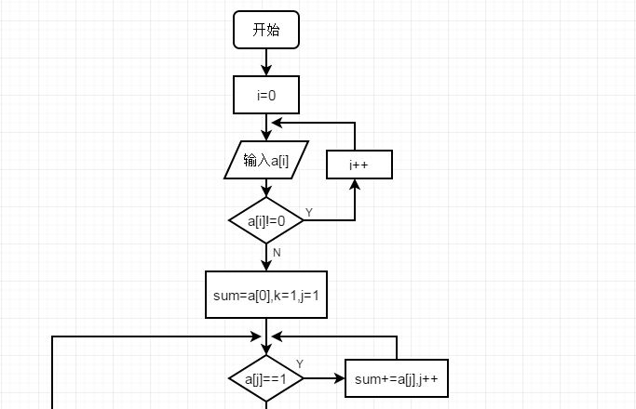
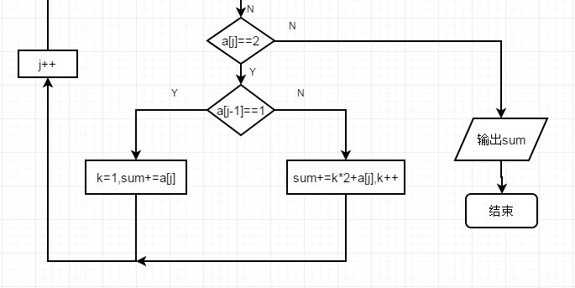

2.1.3 源文件代码
#include<iostream>
#define maxsize 30//输入的数字不超过30个
using namespace std;
int main(){
int a[maxsize];
int i=0;
cin>>a[i];
while(a[i]!=0)
cin>>a[++i];
int j;
int sum=a[0];
int k=1;//已经出现过的2的次数
for(j=1;j<i+1;j++){
if(a[j]==1)
sum+=a[j];
else if(a[j]==2){
if(a[j-1]==1){
k=1;
sum+=a[j];
}
else{
sum+=k*2+a[j];
k++;
}
}
else
break;
}
cout<<sum<<endl;
return 0;
}

2.1.4 运行测试结果
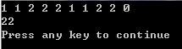
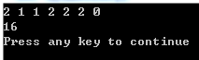
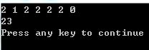

2.1.5 小结
K的值一开始没有考虑清楚初始化为0了，所以计算的sum会比正确结果小，考虑清楚以后修改提交通过了
2.2 碰撞的小球

2.2.1 题目内容
问题描述
数轴上有一条长度为L（L为偶数)的线段，左端点在原点，右端点在坐标L处。有n个不计体积的小球在线段上，开始时所有的小球都处在偶数坐标上，速度方向向右，速度大小为1单位长度每秒。
当小球到达线段的端点（左端点或右端点）的时候，会立即向相反的方向移动，速度大小仍然为原来大小。
当两个小球撞到一起的时候，两个小球会分别向与自己原来移动的方向相反的方向，以原来的速度大小继续移动。
现在，告诉你线段的长度L，小球数量n，以及n个小球的初始位置，请你计算t秒之后，各个小球的位置。
提示
因为所有小球的初始位置都为偶数，而且线段的长度为偶数，可以证明，不会有三个小球同时相撞，小球到达线段端点以及小球之间的碰撞时刻均为整数。
同时也可以证明两个小球发生碰撞的位置一定是整数（但不一定是偶数）。
输入格式
输入的第一行包含三个整数n, L, t，用空格分隔，分别表示小球的个数、线段长度和你需要计算t秒之后小球的位置。
第二行包含n个整数a1, a2, …, an，用空格分隔，表示初始时刻n个小球的位置。
输出格式
输出一行包含n个整数，用空格分隔，第i个整数代表初始时刻位于ai的小球，在t秒之后的位置。
样例输入
3 10 5
4 6 8
样例输出
7 9 9
样例说明
初始时，三个小球的位置分别为4, 6, 8。

2.2.2 设计思路
①结构体qiu用来保存小球的属性，两个数据域v,t均是整形变量，v表示小球速度方向，t表示小球所处位置；T控制计算的秒数
②算法设计
- 定义一个结构体数组，作为描述小球属性的变量，结构体内定义了小球速度方向和小球位置的变量
- 在接收每个小球初始位置时，初始化每个小球的速度向右，为1
- 以t作为参照量，计算每一秒每个小球的状态
- 先对每个小球按照速度方向自增1或自减1，然后判断该小球是否到位置0或L，若是，则使速度反向
- 然后对每个小球判断它是否与其他小球相碰撞，若是，则使双方速度反向
处理完t秒内小球的状态，最后输出小球位置
//流程图

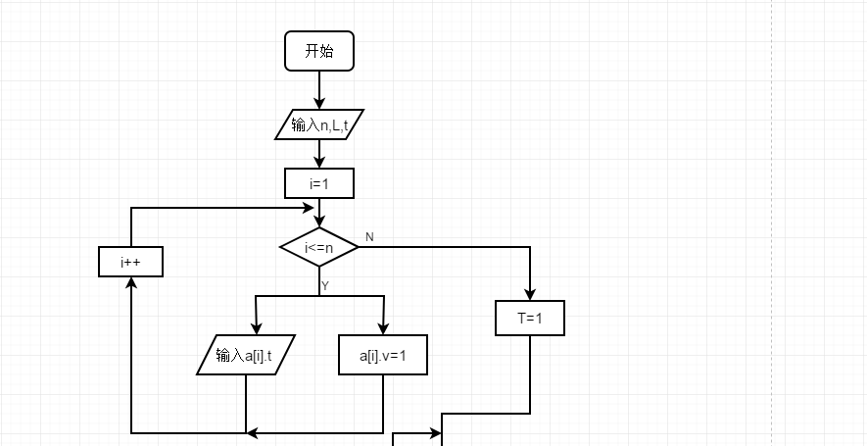
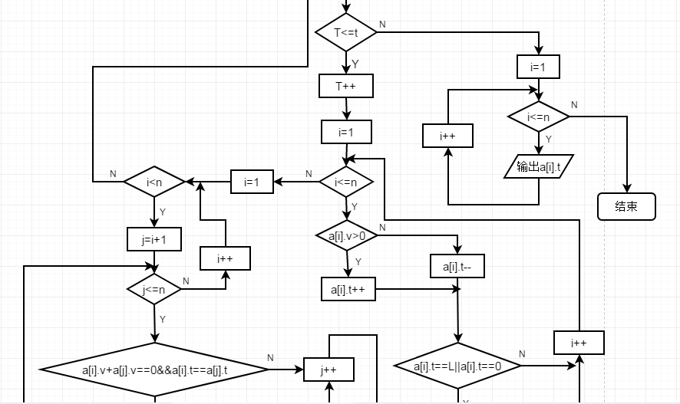
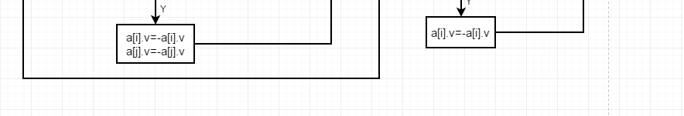

2.2.3 源文件代码
#include<iostream>
#define maxsize 101//1<=n<=100
using namespace std;
struct qiu{
int v;//速度
int t;//位置
}a[maxsize];
int main(){
int n,L,t;
cin>>n>>L>>t;//小球数，线段长度，时间
int i,j;
for(i=1;i<=n;i++){//完善结构体
cin>>a[i].t;//第i个小球初始位置(偶数)
a[i].v=1;//小球初始速度均向右
}
int T=1;
while(T<=t){
T++;
for(i=1;i<=n;i++){
if(a[i].v>0)//向右
a[i].t++;
else//向左
a[i].t--;
if(a[i].t==L||a[i].t==0)//如果到达2个端点，则速度反向
a[i].v=-a[i].v;//因为到达端点0之前肯定会到达端点L，所以判断条件可以合起来写
}
for(i=1;i<n;i++)
for(j=i+1;j<=n;j++)
if(a[i].v+a[j].v==0&&a[i].t==a[j].t){//如果两个小球速度相反且位置一样说明它们相撞了
a[i].v=-a[i].v;//双方速度均要反向
a[j].v=-a[j].v;
}
}
for(i=1;i<=n;i++)
cout<<a[i].t<<" ";
cout<<endl;
return 0;
}

2.2.4 运行测试结果
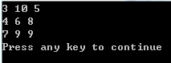
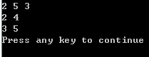
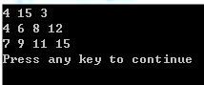

2.2.5 小结
一开始对“小球在线段上”感觉有点迷，想象成了每一个线段上有一个小球，所以对小球碰到端点处反向的条件写成了if(a[i].t==L||a[i].t==1)，但是OJ通过了，后来仔细想想，结合题目里给出的图和小球无体积，改成了if(a[i].t==L||a[i].t==0)。
2.3 URL映射

2.3.1 题目内容
问题描述
URL 映射是诸如 Django、Ruby on Rails 等网页框架 (web frameworks) 的一个重要组件。对于从浏览器发来的 HTTP 请求，URL 映射模块会解析请求中的 URL 地址，并将其分派给相应的处理代码。现在，请你来实现一个简单的 URL 映射功能。
本题中 URL 映射功能的配置由若干条 URL 映射规则组成。当一个请求到达时，URL 映射功能会将请求中的 URL 地址按照配置的先后顺序逐一与这些规则进行匹配。当遇到第一条完全匹配的规则时，匹配成功，得到匹配的规则以及匹配的参数。若不能匹配任何一条规则，则匹配失败。
本题输入的 URL 地址是以斜杠 / 作为分隔符的路径，保证以斜杠开头。其他合法字符还包括大小写英文字母、阿拉伯数字、减号 -、下划线 _ 和小数点 .。例如，/person/123/ 是一个合法的 URL 地址，而 /person/123? 则不合法（存在不合法的字符问号 ?）。另外，英文字母区分大小写，因此 /case/ 和 /CAse/ 是不同的 URL 地址。
对于 URL 映射规则，同样是以斜杠开始。除了可以是正常的 URL 地址外，还可以包含参数，有以下 3 种：
字符串 <str>：用于匹配一段字符串，注意字符串里不能包含斜杠。例如，abcde0123。
整数 <int>：用于匹配一个不带符号的整数，全部由阿拉伯数字组成。例如，01234。
路径 <path>：用于匹配一段字符串，字符串可以包含斜杠。例如，abcd/0123/。
以上 3 种参数都必须匹配非空的字符串。简便起见，题目规定规则中 <str> 和 <int> 前面一定是斜杠，后面要么是斜杠，要么是规则的结束（也就是该参数是规则的最后一部分）。而 <path> 的前面一定是斜杠，后面一定是规则的结束。无论是 URL 地址还是规则，都不会出现连续的斜杠。
输入格式
输入第一行是两个正整数 n 和 m，分别表示 URL 映射的规则条数和待处理的 URL 地址个数，中间用一个空格字符分隔。
第 2 行至第 n+1 行按匹配的先后顺序描述 URL 映射规则的配置信息。第 i+1 行包含两个字符串 p_{i} 和 r_{i}，其中 p_{i} 表示 URL 匹配的规则，r_{i} 表示这条 URL 匹配的名字。两个字符串都非空，且不包含空格字符，两者中间用一个空格字符分隔。
第 n+2 行至第 n+m+1 行描述待处理的 URL 地址。第 n+1+i 行包含一个字符串 q_{i}，表示待处理的 URL 地址，字符串中不包含空格字符。
输出格式
输入共 m 行，第 i 行表示 q_{i} 的匹配结果。如果匹配成功，设匹配了规则 p_{j} ，则输出对应的 r_{j}。同时，如果规则中有参数，则在同一行内依次输出匹配后的参数。注意整数参数输出时要把前导零去掉。相邻两项之间用一个空格字符分隔。如果匹配失败，则输出 404。
样例输入
5 4
/articles/2003/ special_case_2003
/articles/<int>/ year_archive
/articles/<int>/<int>/ month_archive
/articles/<int>/<int>/<str>/ article_detail
/static/<path> static_serve
/articles/2004/
/articles/1985/09/aloha/
/articles/hello/
/static/js/jquery.js
样例输出
year_archive 2004
article_detail 1985 9 aloha
404
static_serve js/jquery.js
样例说明
对于第 1 个地址 /articles/2004/，无法匹配第 1 条规则，可以匹配第 2 条规则，参数为 2004。
对于第 2 个地址 /articles/1985/09/aloha/，只能匹配第 4 条规则，参数依次为 1985、9（已经去掉前导零）和 aloha。
对于第 3 个地址 /articles/hello/，无法匹配任何一条规则。
对于第 4 个地址 /static/js/jquery.js，可以匹配最后一条规则，参数为 js/jquery.js。
数据规模和约定
1 ≤ n ≤ 100，1 ≤ m ≤ 100。
所有输入行的长度不超过 100 个字符（不包含换行符）。
保证输入的规则都是合法的。

2.3.2 设计思路
①整形变量n,m分别用来保存规则条数和地址个数；string类型的数组rule和name分别用来保存规则的内容和规则的名字；string 型变量s接收每次键盘输入的URL地址；flag标志该地址是否匹配成功；fun函数中，k1,k2是为了方便比较规则与地址，如果匹配成功，k2值一定等于string型地址的长度
②算法设计
先全部接收n条规则，每条规则是string型的，放在数组里，分为规则具体内容和规则名两部分，然后对于每一条URL地址，调用函数判断它与保存在rule数组里的每条规则是否匹配，不匹配就输出404，匹配就再调用一次fun函数进行输出；fun函数里匹配分为3种，<int>,<string>,<path>，匹配思路相似，都是每匹配完一个<>里的内容，就使指向规则的“指针”和指向地址的“指针”均指向结束符/，有所区别的是3种类型的部分细节之处不一样
//流程图
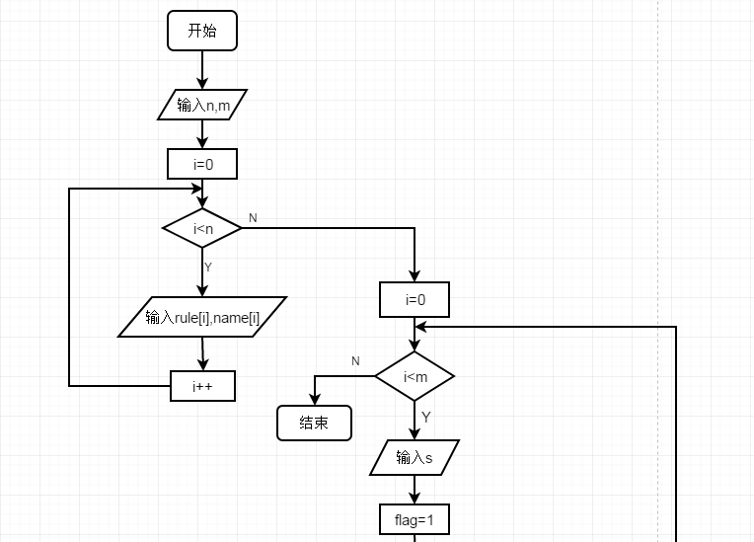
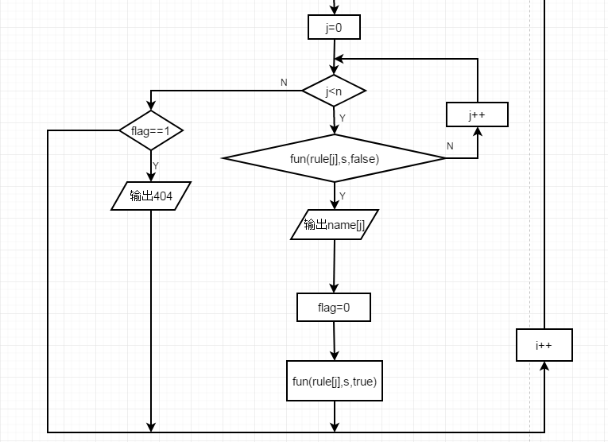

//fun函数
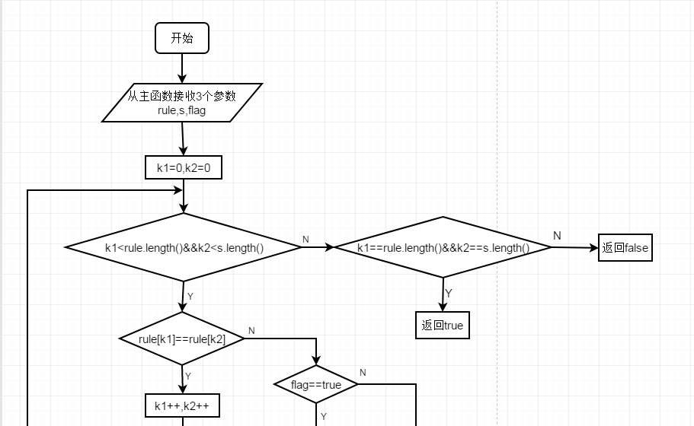
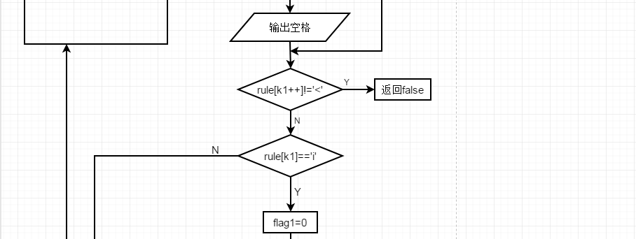
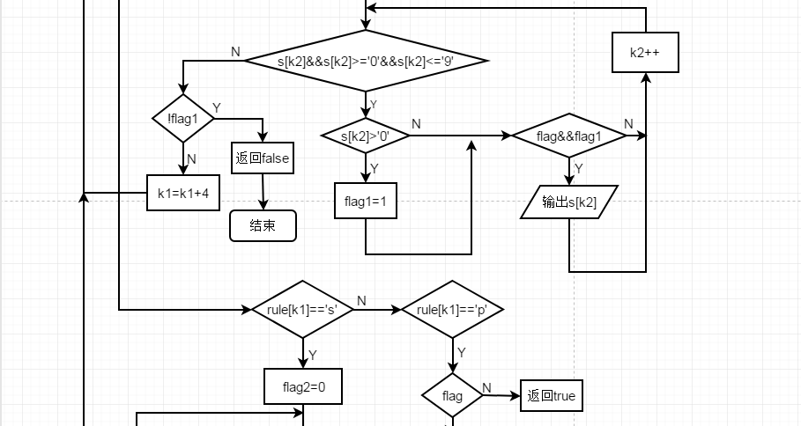
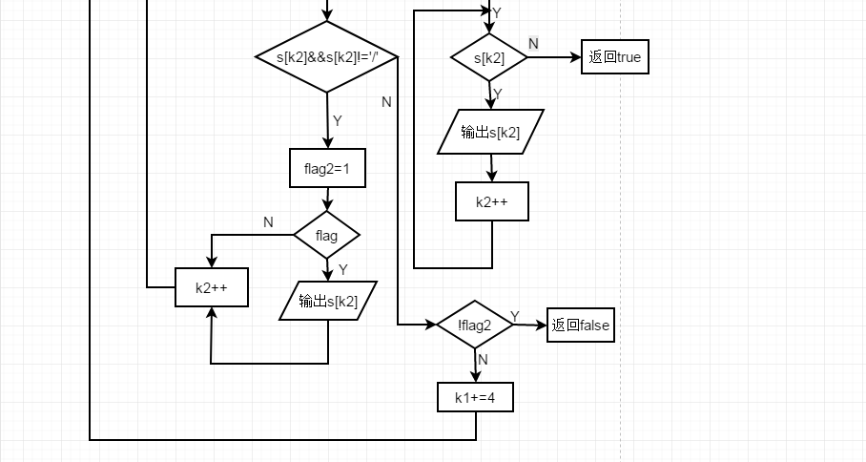

2.3.3 源文件代码
#include<iostream>
#include<string>
using namespace std;
bool fun(string rule,string s,bool flag){//匹配成功，则返回true，flag控制是否输出
int k1=0,k2=0;
while(k1<rule.length()&&k2<s.length()){
if(rule[k1]==s[k2]){//直到找到它们第一个不同的字符位置为止
k1++;
k2++;
continue;
}
if(flag)cout<<' ';//如果允许输出则在输出参数之前用空格分隔参数与已经输出的规则名字
if(rule[k1++]!='<')
return false;
if(rule[k1]=='i'){//整形数
int flag1=0;
while(s[k2]&&s[k2]>='0'&&s[k2]<='9'){//后面要么是'/'要么是规则的结束
if(s[k2]>'0')//不输出前导零
flag1=1;//当遇到第一个非零数时，即使它后面还有0，flag1值仍为1
if(flag&&flag1)//flag控制能否输出,flag1控制不输出前导0
cout<<s[k2];
k2++;
}//循环结束输出一个参数
if(!flag1)//地址的参数不满足规则即没有一个数字属于【1,9】
return false;
k1+=4;//最后使k1,k2同时指向'/'
continue;//int型参数匹配完毕进行下一参数的匹配
}
if(rule[k1]=='s'){//str型参数
int flag2=0;
while(s[k2]&&s[k2]!='/'){//要么是'/'要么是规则的结束
flag2=1;
if(flag)
cout<<s[k2];
k2++;
}
if(!flag2)
return false;
k1+=4;//最后使k1,k2同时指向'/'
continue;
}
if(rule[k1]=='p'){
if(flag)
while(s[k2])
cout<<s[k2++];
return true;
}
}
return (k1==rule.length()&&k2==s.length());
}
int main(){
int n,m;//规则条数，地址个数
cin>>n>>m;
string rule[100],name[100];//URL的规则及其名字[1,100]
string s;//URL地址
for(int i=0;i<n;i++){//接收n条规则,以空格作为分割
cin>>rule[i]>>name[i];
}
for(int i=0;i<m;i++){//接收每个地址并立即处理
cin>>s;
int flag=1;
for(int j=0;j<n;j++)//每条地址与n条URL规则进行匹配
if(fun(rule[j],s,false)){//第三个变量控制输出
cout<<name[j];
flag=0;
fun(rule[j],s,true);//函数作用：输出匹配的参数
break;//当遇到第一条完全匹配的规则时，不需要考虑下面的规则
}
if(flag==1)//没有匹配成功
cout<<"404";
cout<<endl;
}
return 0;
}

2.3.4 运行测试结果
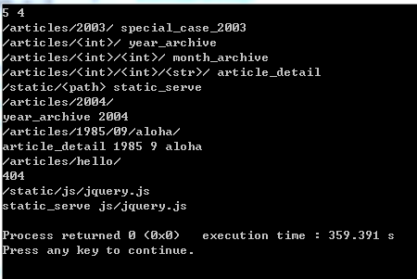
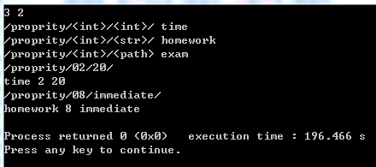
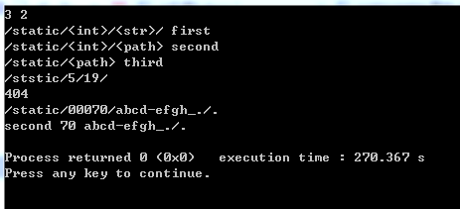

2.3.5 小结
做这道题需要很有耐心，特别是对于三种参数的处理，而且这道题对于非法字符的限制比较多，而我们只需要对于正确的输入得出正确的输出即可，所以对于有些限制不必体现在程序里
2.3 棋局评估

2.3.1 题目内容
问题描述
Alice和Bob正在玩井字棋游戏。
井字棋游戏的规则很简单：两人轮流往3*3的棋盘中放棋子，Alice放的是“X”，Bob放的是“O”，Alice执先。当同一种棋子占据一行、一列或一条对角线的三个格子时，游戏结束，该种棋子的持有者获胜。当棋盘被填满的时候，游戏结束，双方平手。
Alice设计了一种对棋局评分的方法：
- 对于Alice已经获胜的局面，评估得分为(棋盘上的空格子数+1)；
- 对于Bob已经获胜的局面，评估得分为 -(棋盘上的空格子数+1)；
- 对于平局的局面，评估得分为0；
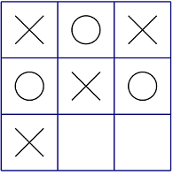
例如上图中的局面，Alice已经获胜，同时棋盘上有2个空格，所以局面得分为2+1=3。
由于Alice并不喜欢计算，所以他请教擅长编程的你，如果两人都以最优策略行棋，那么当前局面的最终得分会是多少？
输入格式
输入的第一行包含一个正整数T，表示数据的组数。
每组数据输入有3行，每行有3个整数，用空格分隔，分别表示棋盘每个格子的状态。0表示格子为空，1表示格子中为“X”，2表示格子中为“O”。保证不会出现其他状态。
保证输入的局面合法。(即保证输入的局面可以通过行棋到达，且保证没有双方同时获胜的情况)
保证输入的局面轮到Alice行棋。
输出格式
对于每组数据，输出一行一个整数，表示当前局面的得分。
样例输入
3
1 2 1
2 1 2
0 0 0
2 1 1
0 2 1
0 0 2
0 0 0
0 0 0
0 0 0
样例输出
3
-4
0
样例说明
第一组数据：
Alice将棋子放在左下角(或右下角)后，可以到达问题描述中的局面，得分为3。
3为Alice行棋后能到达的局面中得分的最大值。
第二组数据：
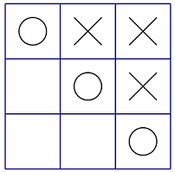
Bob已经获胜(如图)，此局面得分为-(3+1)=-4。
第三组数据：
井字棋中若双方都采用最优策略，游戏平局，最终得分为0。
数据规模和约定
对于所有评测用例，1 ≤ T ≤ 5。

2.3.2 设计思路
①全局变量chess[3][3]数组保存棋盘9个格子的状态；A，B分别为当前局面下两人的得分；dfs（）函数中，Max对应Alice能得的最大分，Min对应Bob能得的最大分
②算法设计
若对于当前局面A或B有一人能赢，则输出他们的得分，结束继续下一组数据的处理；若两人处于平局状态，则模拟它们后续下棋的状态，最终以所有格子填满或一个选手赢得比赛作为搜索结束点
//流程图
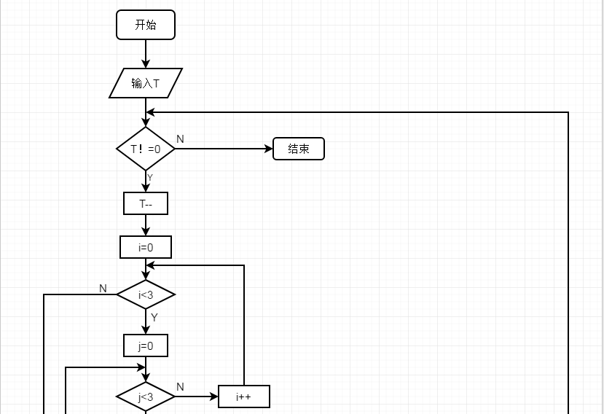
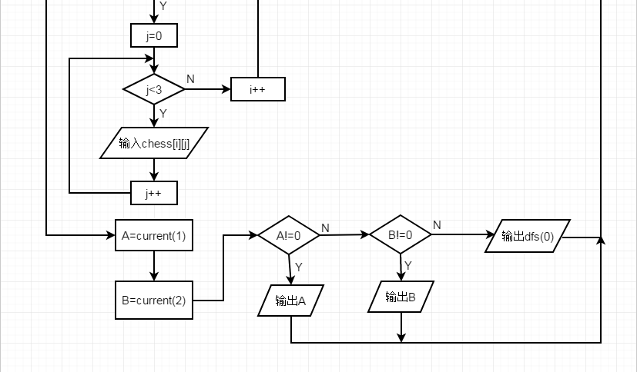

//dfs函数
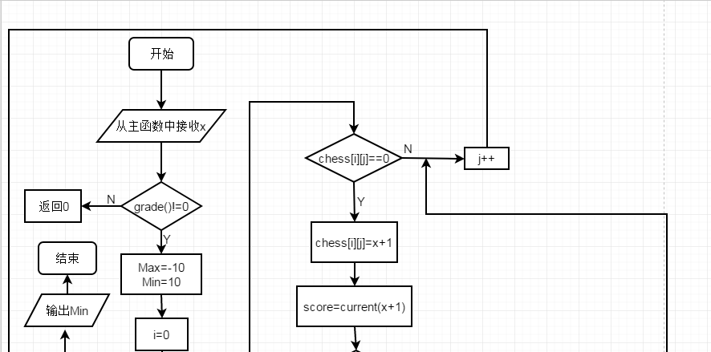
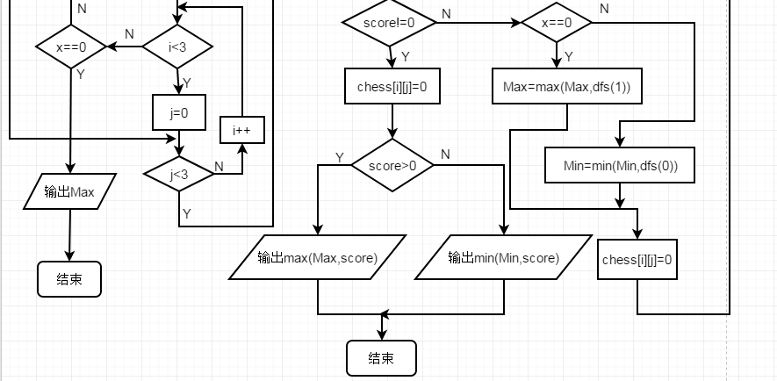

2.3.3 源文件代码
#include<iostream>
#include<algorithm>
using namespace std;
int chess[3][3];
bool hsame(int h,int x){//判断某个人执的棋在某一行上是否3个棋子相连
return (chess[h][0]==x&&chess[h][1]==chess[h][0]&&chess[h][2]==chess[h][1]);
}
bool lsame(int l,int x){//判断某个人执的棋在某一列上是否3个棋子相连
return (chess[0][l]==x&&chess[1][l]==chess[0][l]&&chess[2][l]==chess[1][l]);
}
int grade(){//当前空格子数(与分数计算有关)
int sum=0;
for(int i=0;i<3;i++)
for(int j=0;j<3;j++)
if(!chess[i][j])
sum++;
return sum;
}
int current(int x){//返回某个人在当前局面下的得分
int flag=1;//标志该人是否已经达到胜利的局面
int score=1;//记录得分
if(hsame(0,x)||hsame(1,x)||hsame(2,x)||lsame(0,x)||lsame(1,x)||lsame(2,x))//行或列达成3个相连的局面
flag=0;
else if((chess[0][0]==x&&chess[1][1]==x&&chess[2][2]==x)||chess[0][2]==x&&chess[1][1]==x&&chess[2][0]==x)//主副对角线达成3个相同的局面
flag=0;
if(flag)
return 0;//该人未获胜
score+=grade();
return (x==1)?score:(-score);
}
int dfs(int x){//对抗搜索 第i(i==0或1)个人下的时候，该人能获得的"最大值"
if(!grade())//9个格子均填满了都没有决出胜负，则为平局
return 0;//平局的得分
int score;//保存棋局改变后该人的得分
int Max=-10;//Alice
int Min=10;//Bob
for(int i=0;i<3;i++)
for(int j=0;j<3;j++){//枚举可以落棋的位置
if(!chess[i][j]){
chess[i][j]=x+1;
score=current(x+1);//落棋后棋局得分
if(score){//有人获胜
chess[i][j]=0;//恢复棋盘(测试下一位置)
return score>0?max(Max,score):min(Min,score);//找出最大得分
}
if(!x)//若当前步是Alice下，那么遍历Alice能下的所有位置，返回后续所有结果中最终局面的最大值
Max=max(Max,dfs(1));
else//若当前步时Bob下，那么遍历Bob能下的所有位置，返回后续所有结果中最终局面的最小值
Min=min(Min,dfs(0));
chess[i][j]=0;
}
}
return x?Min:Max;//x=0时--Alice--Max
}
int main(){
int A,B;//Alice和Bob的得分情况
int T;//数据组数
cin>>T;
while(T--){
for(int i=0;i<3;i++)
for(int j=0;j<3;j++)
cin>>chess[i][j];
A=current(1);//1对应Alice，2对应Bob
B=current(2);//当前局面两人得分情况
if(A){//当前局面A获胜,不需要Alice再下一子
cout<<A<<endl;
continue;//这盘棋下完，准备输入下一盘棋状况
}
if(B){//当前局面B获胜
cout<<B<<endl;
continue;//这盘棋下完，准备输入下一盘棋状况
}
//当前局面是平局，Alice执棋
cout<<dfs(0)<<endl;//0-Alice执棋；1-Bob执棋
}
return 0;
}

2.3.4 运行测试结果
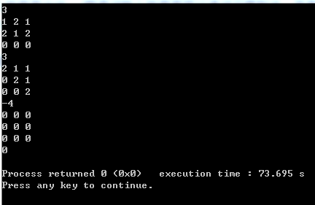
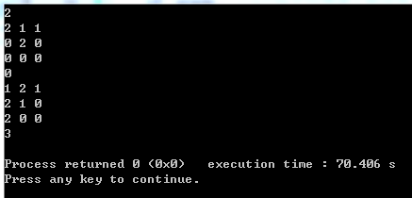
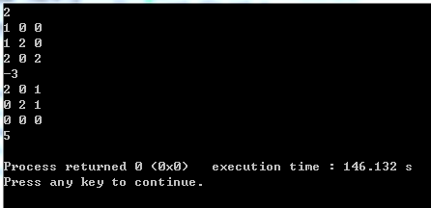

2.3.5 小结
这道题感觉比较难，一开始自己想的思路是如果棋盘中只有2个或者4个格子被填了，那么肯定就是平局，但这样想是错的，没有正确理解最优策略行棋的意思，题目的意思应该是在当前局面下最优行棋否则双方一开始就最优行棋最后肯定是平局；看了解题思路，感觉有点理解了，对dfs函数我的理解大概是这样的：遍历棋盘，考虑在空位置处放棋子后该人的得分，最后取使该人得分最大（Alice）或者最小（Bob）的值，需要注意的是当在其他位置放棋子时，原来的位置需要恢复原态否则没法比较

3 系统菜单
3.1 系统菜单代码
#include<iostream>
#include<stdio.h>
#include<stdlib.h>
#include<string.h>
#include<iomanip>
#include<conio.h>
#include<algorithm>
using namespace std;
void f1();//函数声明
void f2();
void f3();
void f4();
int main(){
int t;
char ch;
for(;;){
cout<<endl<<endl;
cout<<"==========0--退出=========="<<endl;
cout<<"==========1--跳一跳========"<<endl;
cout<<"==========2--碰撞的小球===="<<endl;
cout<<"==========3--URL映射======="<<endl;
cout<<"==========4--棋局评估======="<<endl;
cout<<"==请输入希望进行的操作序号:=="<<endl;
cin>>t;
if(t==1)
f1();
else if(t==2)
f2();
else if(t==3)
f3();
else if(t==4)
f4();
else if(t==0)
exit(0);
ch=getch();//使屏幕暂停，任意键继续
system("cls");//清屏
}
return 0;
}
void f1(){
int maxsize =30;
int a[maxsize];
int i=0;
cin>>a[i];
while(a[i]!=0)
cin>>a[++i];
int j;
int sum=a[0];
int k=1;//已经出现过的2的次数
for(j=1;j<i+1;j++){
if(a[j]==1)
sum+=a[j];
else if(a[j]==2){
if(a[j-1]==1){
k=1;
sum+=a[j];
}
else{
sum+=k*2+a[j];
k++;
}
}
else
break;
}
cout<<sum<<endl;
return ;
}

void f2(){
int maxsize=101;
struct qiu{
int v;//速度
int t;//位置
}a[maxsize];
int n,L,t;
cin>>n>>L>>t;//小球数，线段长度，时间
int i,j;
for(i=1;i<=n;i++){//完善结构体
cin>>a[i].t;//第i个小球初始位置(偶数)
a[i].v=1;//小球初始速度均向右
}
int T=1;
while(T<=t){
T++;
for(i=1;i<=n;i++){
if(a[i].v>0)//向右
a[i].t++;
else//向左
a[i].t--;
if(a[i].t==L||a[i].t==0)//如果到达2个端点，则速度反向
a[i].v=-a[i].v;//因为到达端点0之前肯定会到达端点L，所以判断条件可以合起来写
}
for(i=1;i<n;i++)
for(j=i+1;j<=n;j++)
if(a[i].v+a[j].v==0&&a[i].t==a[j].t){//如果两个小球速度相反且位置一样说明它们相撞了
a[i].v=-a[i].v;//双方速度均要反向
a[j].v=-a[j].v;
}
}
for(i=1;i<=n;i++)
cout<<a[i].t<<" ";
cout<<endl;
return ;
}
bool fun(string rule,string s,bool flag){//匹配成功，则返回true，flag控制是否输出
int k1=0,k2=0;
while(k1<rule.length()&&k2<s.length()){
if(rule[k1]==s[k2]){//直到找到它们第一个不同的字符位置为止
k1++;
k2++;
continue;
}
if(flag)cout<<' ';//如果允许输出则在输出参数之前用空格分隔参数与已经输出的规则名字
if(rule[k1++]!='<')
return false;
if(rule[k1]=='i'){//整形数
int flag1=0;
while(s[k2]&&s[k2]>='0'&&s[k2]<='9'){//后面要么是'/'要么是规则的结束
if(s[k2]>'0')//不输出前导零
flag1=1;//当遇到第一个非零数时，即使它后面还有0，flag1值仍为1
if(flag&&flag1)//flag控制能否输出,flag1控制不输出前导0
cout<<s[k2];
k2++;
}//循环结束输出一个参数
if(!flag1)//地址的参数不满足规则即没有一个数字属于【1,9】
return false;
k1+=4;//最后使k1,k2同时指向'/'
continue;//int型参数匹配完毕进行下一参数的匹配
}
if(rule[k1]=='s'){//str型参数
int flag2=0;
while(s[k2]&&s[k2]!='/'){//要么是'/'要么是规则的结束
flag2=1;
if(flag)
cout<<s[k2];
k2++;
}
if(!flag2)
return false;
k1+=4;//最后使k1,k2同时指向'/'
continue;
}
if(rule[k1]=='p'){
if(flag)
while(s[k2])
cout<<s[k2++];
return true;
}
}
return (k1==rule.length()&&k2==s.length());
}
void f3(){
int n,m;//规则条数，地址个数
cin>>n>>m;
string rule[100],name[100];//URL的规则及其名字[1,100]
string s;//URL地址
for(int i=0;i<n;i++){//接收n条规则,以空格作为分割
cin>>rule[i]>>name[i];
}
for(int i=0;i<m;i++){//接收每个地址并立即处理
cin>>s;
int flag=1;
for(int j=0;j<n;j++)//每条地址与n条URL规则进行匹配
if(fun(rule[j],s,false)){//第三个变量控制输出
cout<<name[j];
flag=0;
fun(rule[j],s,true);//函数作用：输出匹配的参数
break;//当遇到第一条完全匹配的规则时，不需要考虑下面的规则
}
if(flag==1)//没有匹配成功
cout<<"404";
cout<<endl;
}
return ;
}

int chess[3][3];
bool hsame(int h,int x){//判断某个人执的棋在某一行上是否3个棋子相连
return (chess[h][0]==x&&chess[h][1]==chess[h][0]&&chess[h][2]==chess[h][1]);
}
bool lsame(int l,int x){//判断某个人执的棋在某一列上是否3个棋子相连
return (chess[0][l]==x&&chess[1][l]==chess[0][l]&&chess[2][l]==chess[1][l]);
}
int grade(){//当前空格子数(与分数计算有关)
int sum=0;
for(int i=0;i<3;i++)
for(int j=0;j<3;j++)
if(!chess[i][j])
sum++;
return sum;
}
int current(int x){//返回某个人在当前局面下的得分
int flag=1;//标志该人是否已经达到胜利的局面
int score=1;//记录得分
if(hsame(0,x)||hsame(1,x)||hsame(2,x)||lsame(0,x)||lsame(1,x)||lsame(2,x))//行或列达成3个相连的局面
flag=0;
else if((chess[0][0]==x&&chess[1][1]==x&&chess[2][2]==x)||chess[0][2]==x&&chess[1][1]==x&&chess[2][0]==x)//主副对角线达成3个相同的局面
flag=0;
if(flag)
return 0;//该人未获胜
score+=grade();
return (x==1)?score:(-score);
}
int dfs(int x){//对抗搜索
if(!grade())//9个格子均填满了都没有决出胜负，则为平局
return 0;//平局的得分
int score;//保存棋局改变后该人的得分
int Max=-10;
int Min=10;//初始化为不可能达到的值
for(int i=0;i<3;i++)
for(int j=0;j<3;j++){//枚举可以落棋的位置
if(!chess[i][j]){
chess[i][j]=x+1;
score=current(x+1);
if(score){//该人获胜
chess[i][j]=0;
return score>0?max(Max,score):min(Min,score);
}
//该人还没获胜
if(!x)
Max=max(Max,dfs(1));
else
Min=min(Min,dfs(0));
chess[i][j]=0;
}
}
return x?Min:Max;
}
void f4(){
int A,B;//Alice和Bob的得分情况
int T;//数据组数
cin>>T;
while(T--){
for(int i=0;i<3;i++)
for(int j=0;j<3;j++)
cin>>chess[i][j];
A=current(1);//1对应Alice，2对应Bob
B=current(2);//当前局面两人得分情况
if(A){//当前局面A获胜,不需要Alice再下一子
cout<<A<<endl;
continue;//这盘棋下完，准备输入下一盘棋状况
}
if(B){//当前局面B获胜
cout<<B<<endl;
continue;//这盘棋下完，准备输入下一盘棋状况
}
//当前局面是平局，Alice执棋
cout<<dfs(0)<<endl;
}
return ;
}
3.2 运行界面结果
